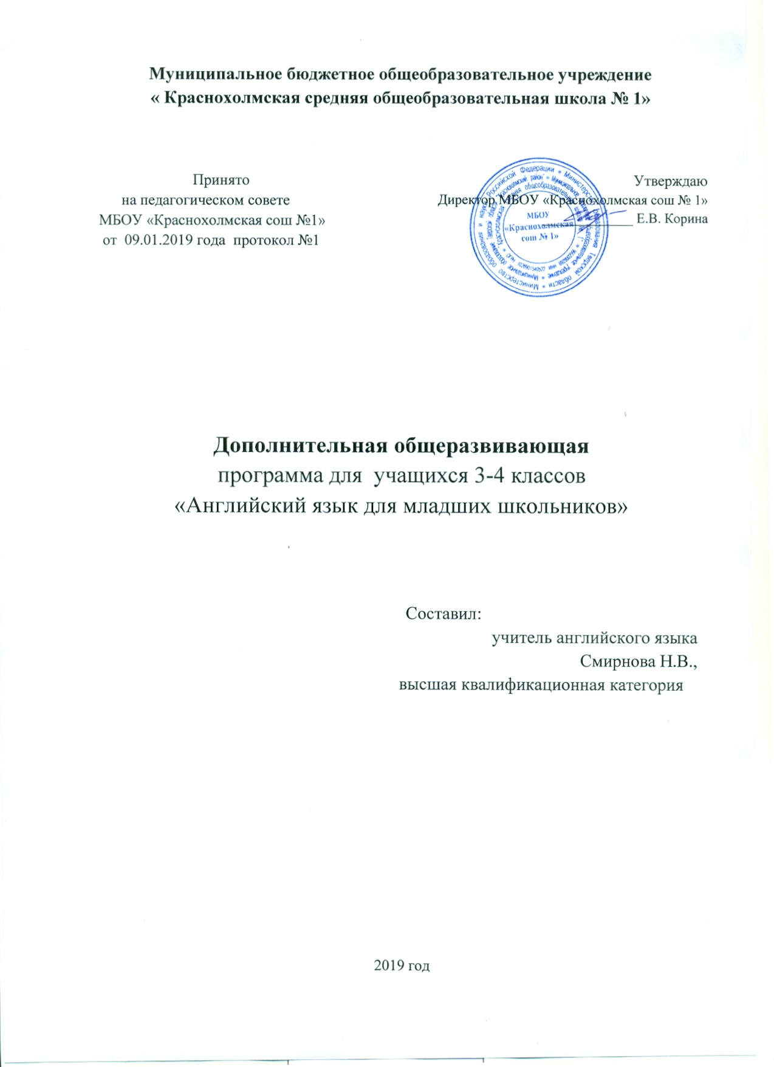

Программа кружка «Английский язык для младших школьников» имеет общеинтеллектуальную направленность и рассчитана на одно полугодие (4 месяца) из расчета 2 академических часа в неделю (всего 32 часа) для учащихся 3-4 классов.
Планируемые результаты освоения обучающимися дополнительной общеразвивающей программы
Предметные результаты
Обучающиеся должны
знать: - интонацию основных типов предложений;
- лексические единицы по пройденной тематике;
- элементарные высказывания:
а) себе и об окружающем мире;
б) о прочитанном, увиденном, услышанном, выражая при этом своё отношение к воспринятой информации.
уметь:
- участвовать в элементарном этикетном диалоге: поздороваться, представиться, поблагодарить, попрощаться, поздравить, пригласить;
- расспрашивать собеседника, задавая вопросы (кто, что, где, когда) и отвечать на вопросы собеседника;
- кратко рассказать о себе, своей семье, доме и городе;
- умение читать и понимать на слух простые тексты;
- понимать на слух речь учителя, одноклассников;
- описывать своего любимого героя мультфильма, сказки;
- воспроизводить небольшие простые изученные произведения
детского фольклора (стихи, песни, игры) на английском языке.

должны знать и практически владеть:
- формами единственного и множественного числа; употреблением артиклей; формами личных, притяжательных местоимений; личными формами глагола to be; употреблением глаголов have / has; формами глаголов в 3 л . ед. числа в Present Simple; структурой there is/there are в Present Simple Tense; формой повелительного наклонения; предлогами; союзами; количественными числительными от 1 до 100.

Учащиеся приобретают следующие социокультурные знания:
- знание традиционной английской пищи;
- знание традиций празднования Пасхи или Хэллоуин;
- знание традиционных детских игр;
- знание столового этикета Великобритании;
- знание имен некоторых литературных героев детских произведений;
- умение воспроизводить небольшие простые изученные произведения
детского фольклора (стихи, песни, игры) на английском языке.
Личностные результаты:
- стремление к совершенствованию собственной речевой культуры в целом; формирование коммуникативной компетенции и межкультурной и межэтнической коммуникации; развитие таких качеств, как воля, целеустремленность, креативность, инициативность, эмпатия, трудолюбие, дисциплинированность;
— стремление к лучшему осознанию культуры своего народа и готовность содействовать ознакомлению с ней представителей других стран; толерантное отношение к проявлениям иной культуры, осознание себя гражданином своей страны и мира;
— готовность отстаивать национальные и общечеловеческие (гуманистические, демократические) ценности, свою гражданскую позицию.

Метапредметные результаты:
— развитие умения планировать свое речевое и неречевое поведение;
— развитие коммуникативной компетенции, включая умение взаимодействовать с окружающими, выполняя разные социальные роли;
— развитие исследовательских учебных действий, включая навыки работы с информацией; поиск и выделение нужной информации, обобщение и фиксация информации;
— развитие смыслового чтения, включая умение определять тему, прогнозировать содержание текста по заголовку/по ключевым словам, выделять основную мысль, главные факты, опуская второстепенные, устанавливать логическую последовательность основных фактов;
— осуществление регулятивных действий самонаблюдения, самоконтроля, самооценки в процессе коммуникативной деятельности на иностранном языке;
Содержание программы

№ | Тема | Содержание занятия | Кол-во часов
- 1. | Вводное занятие. Диалоги знакомства | Знакомство, приветствие, прощание на английском языке согласно этикету. Формулы речевого этикета: Thank you, please, will you, you are welcome.  Ролевая игра на тему: "Знакомство". Стихи, игры. Знакомство с английской игрой «Simon Says». | 1
 | Цвета | Лексика по теме «Цвета». Игры на повторение лексики по теме «Цвета»: «Colour the carpet» и “What’s in my basket?»  Закрепление умения отвечать на вопрос: «What colour is it?» Раскрашивание картинок по номерам. Стихотворение «Rainbow» | 1
 | Моя семья | Лексика по теме «Семья». Игры на закрепление лексики по теме «Семья». Закрепление умения отвечать на вопрос: «Have you got a …?» Кроссворд «Члены семьи». Семейное древо. | 2
 | Счет 1-100. Возраст | Счет 1-100. Закрепление умения отвечать на вопрос: «How old are you?». Считаем примеры по-английски. Игры на закрепление лексики по теме «Счет». | 2
 | Мой дом | Лексика по темам «Комнаты» и «Мебель», Введение грамматической конструкции there is/there are. Описание комнаты. Предлоги места. Закрепление умения отвечать на вопрос: «Where is everybody?» Игры на закрепление лексики по теме «Дом»: «Copy the house» и «What is it?». Стихотворение «My little house». | 3
 | Продукты питания | Лексика по теме «Продукты питания». Английские кроссворды по теме «Фрукты и овощи». Игра «What’s in my basket?». Диалоги с использованием таких речевых клише, как: «I like… I don’t like…» «Would you like some…» «Give me a pear, please. Here you are».  «Which is your favourite fruit?». | 2
 | Меню | Любимые блюда жителей Британии и России. Составление меню. Диалоги «В кафе». Игра «I’m a cook» | 3
 | Одежда | Лексика по теме «Одежда». Игра «Washing day». Кроссворды по теме «Одежда». Описание одежды друга и игра «Who is it?» | 2
 | Внешность | Лексика по теме «Части тела». Описание частей тела. Игра «Разыскиваем шпиона». | 2
 | Погода | Лексика по теме «Погода». Закрепление умения отвечать на вопросы: «What season/ day is it?» и «What is the weather?». Игра «Make a weather chart». Одежда по погоде. Повелительное наклонение и игра «Put on – take off». | 2
- 2. | Любимое домашнее  животное. | Игры на повторение лексики по теме «Домашние питомцы». Повторение глаголов, работа с речевым клише «It can run». Рассказ о домашнем питомце. | 2
 | Поход в зоопарк | Лексика по теме «Дикие животные». Игры на закрепление лексики «Sea - Ground» и «What animal is it?» | 2
 | Город | Лексика по теме «Город». Игра «Let’s go!». Предлоги места и движения. Закрепление умения отвечать на вопрос: «Where is the post office?». Прогулка по городу. | 2
 | Традиции британцев. | Интерактивное путешествие «Традиции празднования Пасхи (Хэллоуина) в Великобритании». Подготовка к празднику: изготовление традиционных атрибутов праздника. | 2
- 2. | День рождения | Традиции празднование дня рождения в Великобритании. Организация угощения и досуга гостей. Столовые принадлежности / приборы. Столовый этикет. Чаепитие по-английски. | 4

Календарно-тематическое планирование
№  п/п | Тема | Дата проведения
 |  | План | Факт
1 | Вводное занятие. Диалоги знакомства
2 | Цвета
3 | Моя семья
4 | Семейное древо
5 | Счет 1-100.
6 | Возраст
7 | Мебель в доме.
8. | Описание комнаты.
9. | Описание дома
10 | Фрукты и овощи
11 | Продукты питания
12 | Любимые блюда жителей Британии и России
13 | Любимый рецепт
14 | В кафе
15 | Одежда
16 | Мой гардероб
17 | Части тела.
18 | Описание внешности
19 | Погода
20 | Прогноз погоды
21 | Любимое домашнее животное.
22 | Рассказ о домашнем питомце
23 | Дикие животные
24 | Поход в зоопарк
25 | Город
26 | Прогулка по городу
27 | Традиции празднования Пасхи (Хэллоуина) в Великобритании
28 | Подготовка к празднику
29 | Традиции празднование дня рождения в Великобритании
30 | Организация угощения и досуга гостей
31 | Столовый этикет
32 | Чаепитие по-английски

